29年度 重点取組事項 ①

車両動線の確保による、長距離ドライバーの待機・荷下ろし時間の短縮
資料１－２

青果大通りの混雑解消と車両動線の確保
■ 目的
○ 市場内道路での積み込みや荷下ろしをせず、効率的に積み下ろし作業ができるよう、車両動線の見直しを検討していきます。

■ 平成29年度 青果大通り調査（H29.8.1 AM4：30～）
〔参加者〕：指定管理者、北果、大果、青果組合、大阪府
○ 青果大通りに荷物が溢れ、通り抜けできない状況（大型車両が大通りをバックにて進入）
○ 青果大通り中央付近でカラーコーンとバーによる「車両通行止」の表示
○ パレットが青果大通りにはみ出して置かれている状況
⇒ 写真参照（P2～P6）

【青果大通り】
○ 産地からの荷を積んだトラックがセリ場へ荷を下ろすために通行・停車する場所
○ 仲卸業者がセリ場の荷を店舗まで運搬、荷捌きするためにフォークリフトやターレットで通行

■ 改善策
○ 青果卸・仲卸組合と協議し、指定管理者がパレット一時保管スペースのライン引き（幅4.1ｍ、全長307.5ｍ）を29年11月末に実施し、一時保管のルールを再度周知
○ 荷物のはみ出しがなくなり車両通行もスムーズになった
○ 指定管理者において不用なパレットの受入・処分
⇒ 写真参照（P2～P6）

■ 今後の取組み

○ 青果大通りへのセンターラインの明示やせり台の移動等については、必要性・効果を検討し、引き続き推進連絡会議テーマ別会議にて協議
⇒ 写真参照（P7）

＜対策前＞
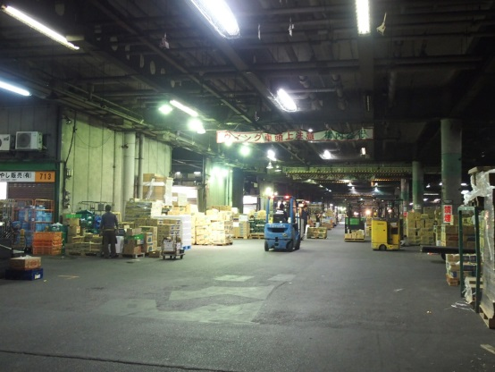
青果大通りに荷物が溢れ、通り抜けできない状況
＜対策後＞
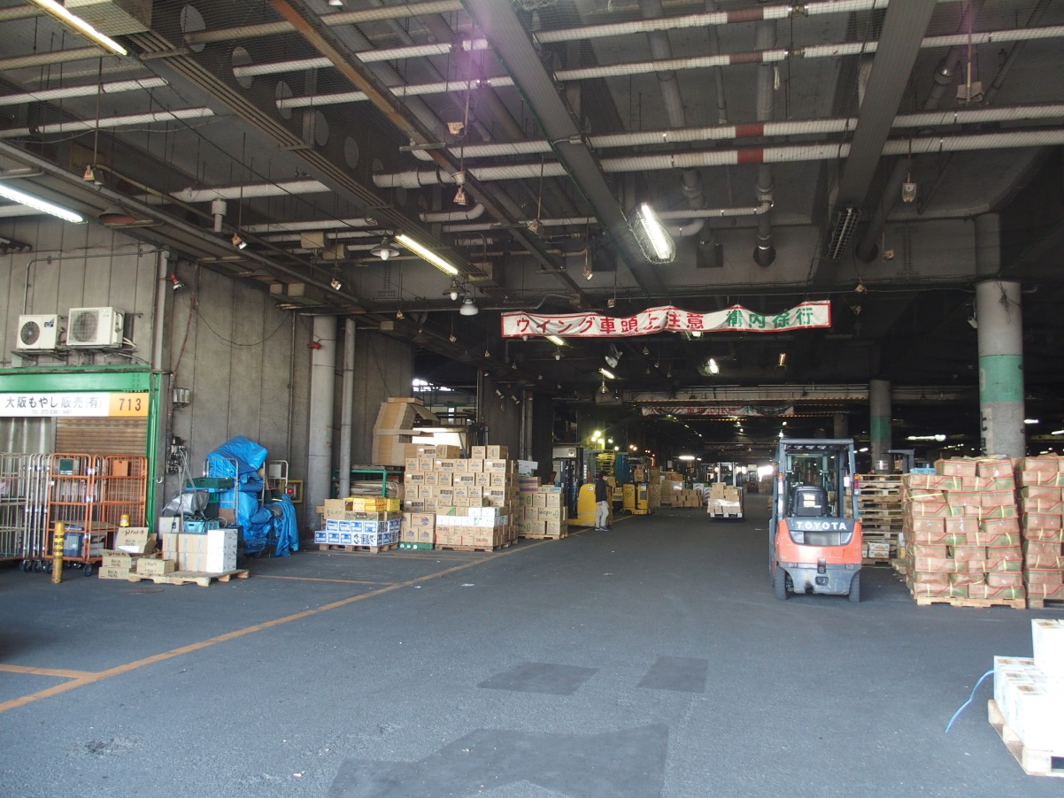
＜対策前＞
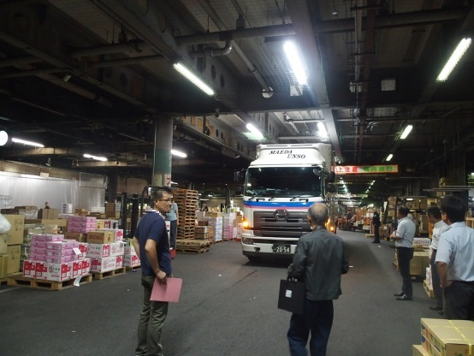
青果大通りを通り抜けできないため大型車両がバックにて進入
＜対策後＞
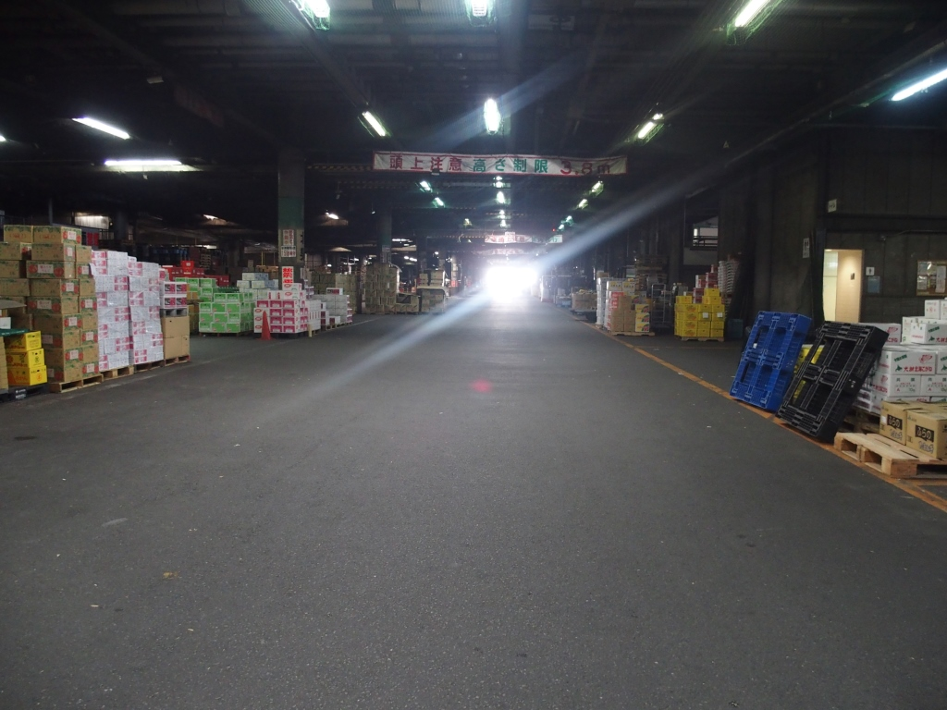
＜対策前＞
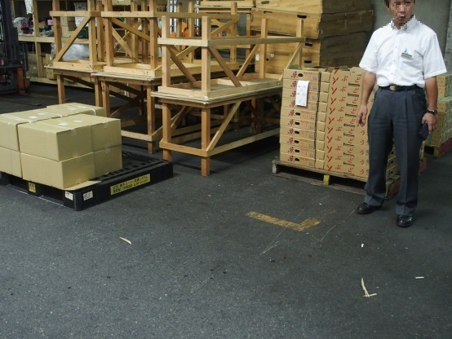
青果仲卸側黄色ライン（３パレット分）→線が擦れて境界が不鮮明
＜対策後＞
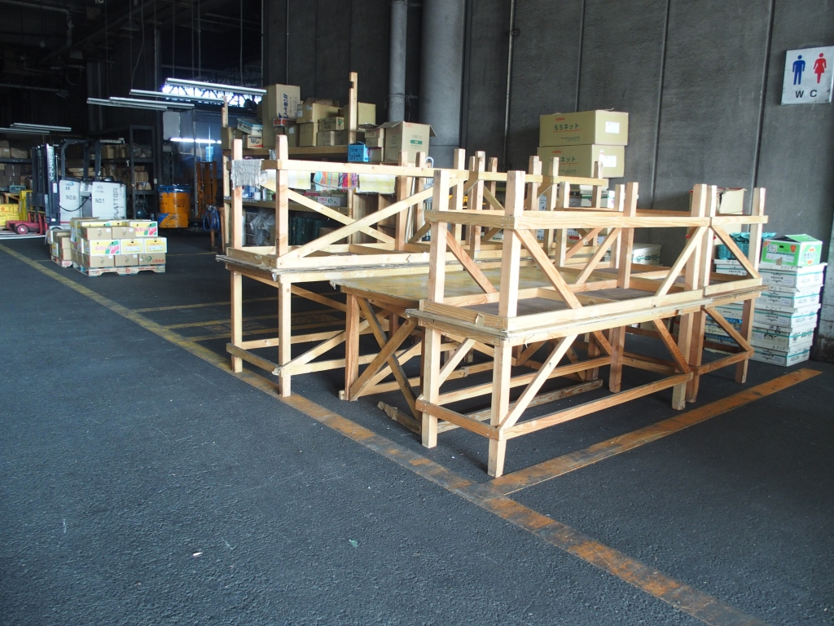
＜対策前＞
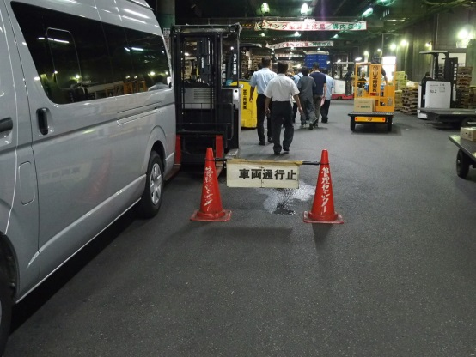
青果大通り中央付近に「車両通行止」の表示
＜対策後＞
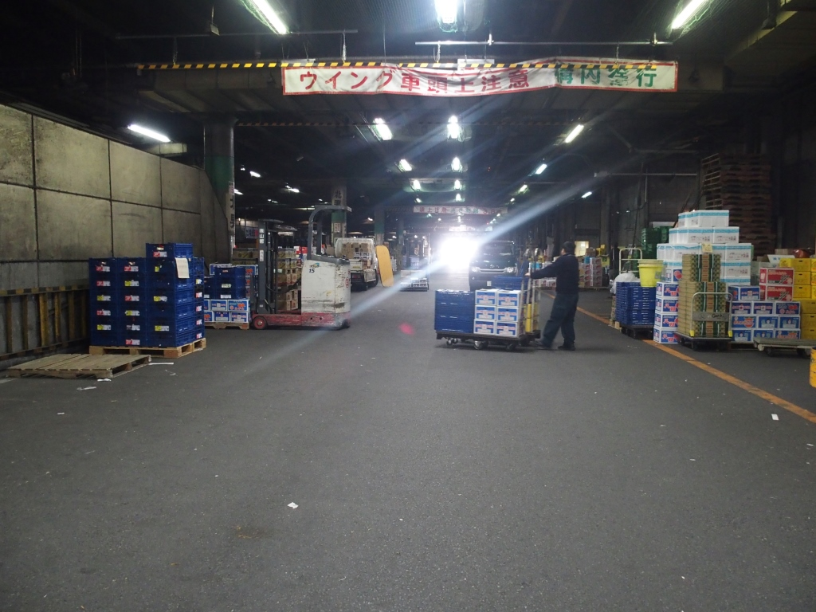
＜対策前＞
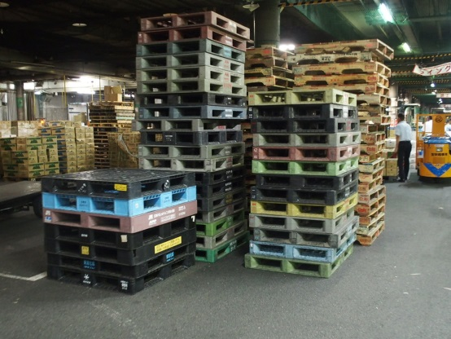
パレットが青果大通りにはみ出して置かれている状況
＜対策後＞
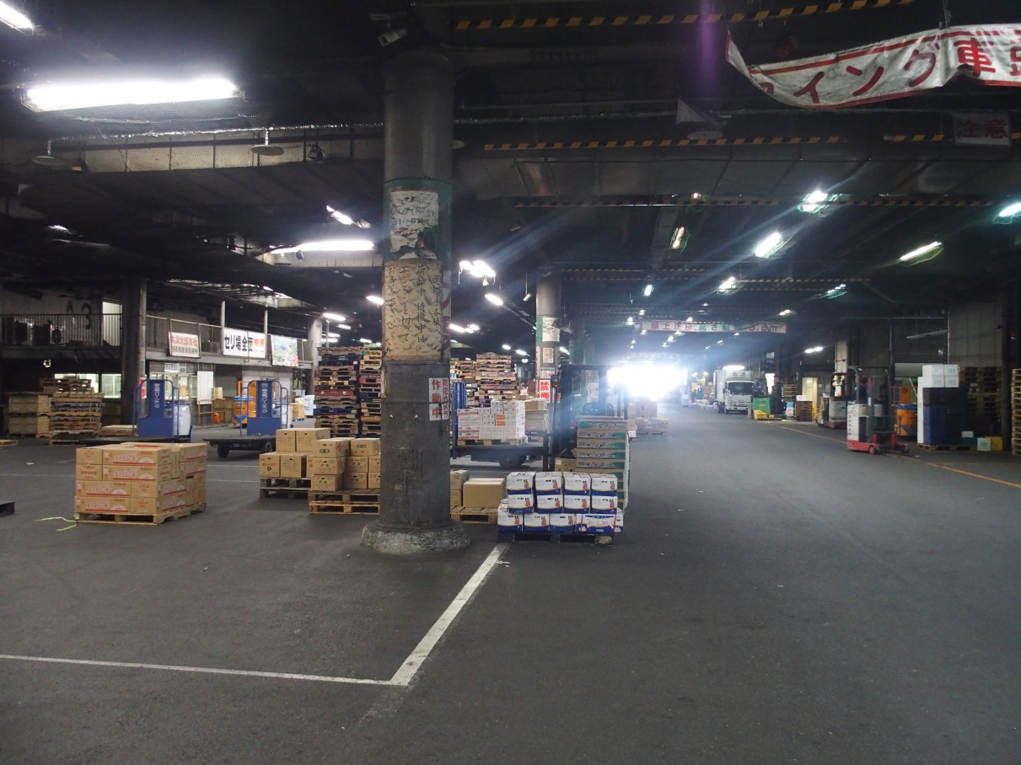
▸今後の対策：せり台の移動等
＜果実のせり台＞
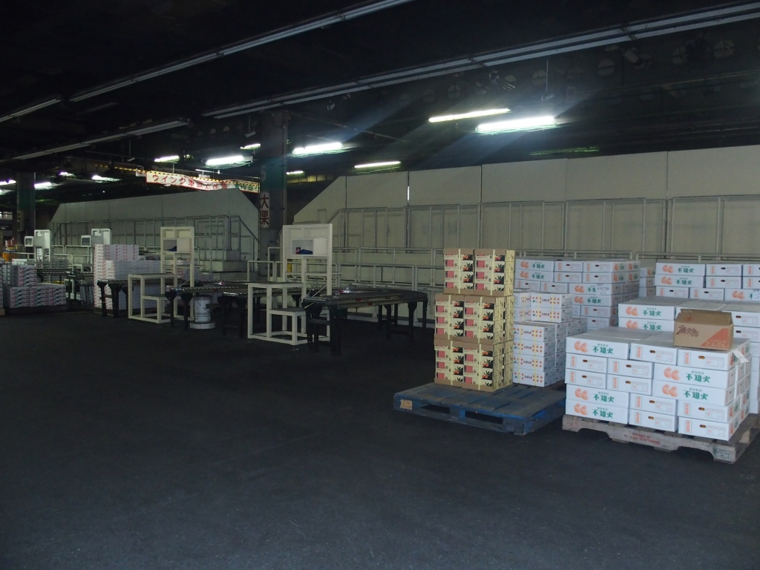

＜野菜のせり台＞
